CREATION 55 SOLID CLIC EIR 212X1239 - CHARMING OAK BROWN
Gerflor

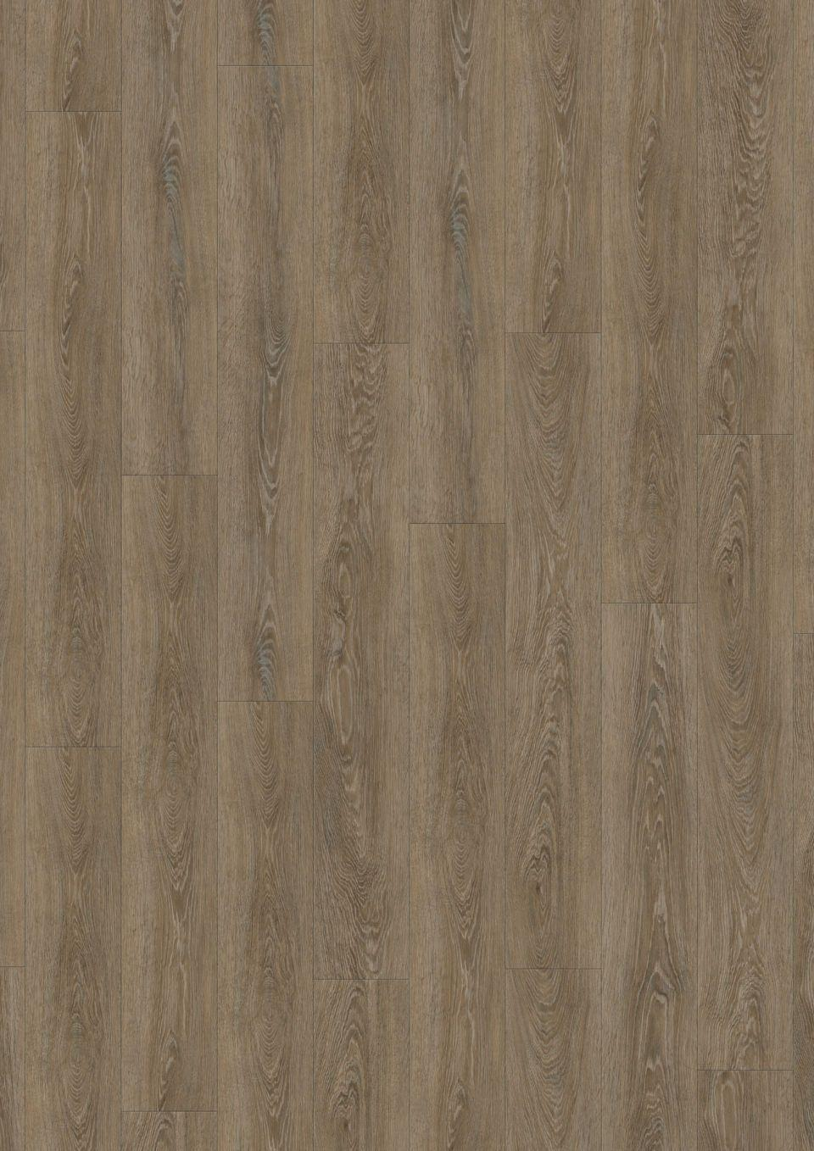Eigenschaften
GTIN:
3475710559952
HAN:
60581280
Benutzungsintensität
Klasse 33, Klasse 42
Bewertungsgruppe Rutschgefahr
R 10
Farbton
braun
Oberfläche
strukturiert
Werkstoff
Polyvinylchlorid (PVC)
Breite (mm)
212,00
Länge (mm)
1.239,00
Aufladungsspannung im Begehversuch
max. 2 kV (antistatisch)
Befestigung
Interlocking, lose verlegen
Beständigkeit Belag
gegen Haushaltchemikalien, gegen UV-Licht größer Stufe 6
Bodenbelag heterogen/homogen
heterogen
Brandverhalten
Bfl-s1
Chemische Beständigkeit
chemikalienbeständig gem. Herstellerangabe
Farbechtheit
lichtecht
Formaldehyd Emissionsklasse
E1
Kantenausführung
gefast
Lieferform
Planken
Verschleißgruppe/-klasse Bodenbelag
Bindemittelgehalt Typ I
Dicke Nutzschicht (mm)
0,55
Gesamtdicke Belag (mm)
5,00
Gewicht (kg/m²)
7,78
Reflexionsgrad (%)
13,40
Resteindruck (mm)
0,10
Trittschallverbesserungsmaß (dB)
4,00
Wärmeleitfähigkeit (W/(m*K))
0,25
Gerflor_Farbcode
1280
Desinfektionsmittelbeständig
ja
Lichtechtheit
≥ Stufe 6
Maßstabilität
~ 0,05 %
Nachhaltigkeit
vollständig recycelbar, hergestellt mit mindestens 55 % Recyclinganteil
Oberflächenvergütung
Protecshield™
REACH-konform
ja
Zertifikate
FloorScore®, M1
TVOC (28 Tage)
< 10 µg/m³

